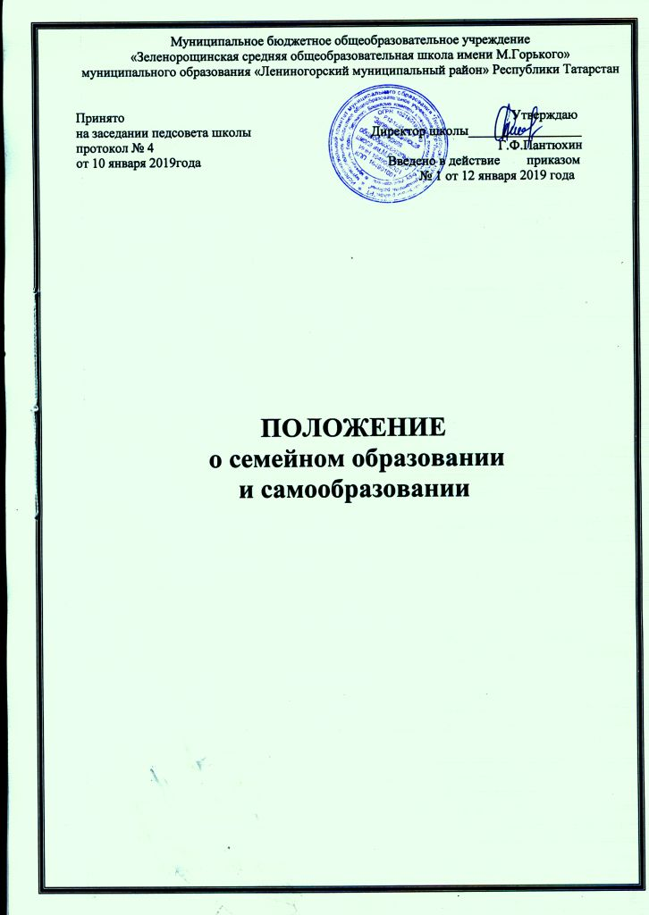

I.Общие положения

1.1. Организация получения образования в семейной форме и в форме самообразования осуществляется в соответствии с:

Семейным кодексом Российской Федерации;

Федеральным законом Российской Федерации от 29 декабря 2012 года № 273-ФЗ «Об образовании в Российской Федерации»;

приказом Министерства образования и науки Российской Федерации от 22 января 2014 г. № 32 «Об утверждении Порядка приема граждан на обучение по образовательным программам начального общего, основного общего и среднего общего образования»;

приказом Министерства образования и науки Российской Федерации от 12 марта 2014 г. № 177 «Об утверждении Порядка и условий осуществления перевода обучающихся из одной организации, осуществляющей образовательную деятельность по образовательным программам начального общего, основного общего и среднего общего образования, в другие организации, осуществляющие образовательную деятельность по образовательным программам соответствующих уровня и направленности»;

приказом Министерства образования и науки Российской Федерации от 30 августа 2013 г.

- 1015 «Об утверждении Порядка организации и осуществления образовательной деятельности по основным общеобразовательным программам - образовательным программам начального общего, основного общего и среднего общего образования»;

приказом Министерства образования и науки Российской Федерации от 25 декабря 2013 г.

- 1394 «Об утверждении Порядка проведения государственной итоговой аттестации по образовательным программам основного общего образования»;

приказом Министерства образования и науки Российской Федерации от 26 декабря 2013 г. № 1400 «Об утверждении Порядка проведения государственной итоговой аттестации по образовательным программам среднего общего образования»;

приказом Министерства образования Российской Федерации от 9 марта 2004 г. № 1312 «Об утверждении Федерального базисного учебного плана и примерных учебных планов для образовательных учреждений Российской Федерации, реализующих программы общего образования»;

приказом Министерства образования Российской Федерации от 5 марта 2004 г. № 1089 «Об утверждении федерального компонента государственных образовательных стандартов начального общего, основного общего и среднего (полного) общего образования»;

приказом Министерства образования и науки Российской Федерации от 6 октября 2009 г. № 373 «Об утверждении и введении в действие федерального государственного образовательного стандарта начального общего образования»;

приказом Министерства образования и науки Российской Федерации от 17 декабря

2010 г. № 1897 «Об утверждении федерального государственного образовательного стандарта

основного общего образования»;

приказом Министерства образования и науки Российской Федерации от 09 января

2014 г. № 2 «Об утверждении Порядка применения организациями, осуществляющими

образовательную деятельность, электронного обучения, дистанционных образовательных

технологий при реализации образовательных программ»;

письмом Министерства образования и науки Российской Федерации от 15 ноября 2013 г. № НТ-1139/08 «Об организации получения образования в семейной форме»;
Законом Республики Татарстан от 22.07.2013 № 68-ЗРТ «Об образовании».

1.2. Общее образование в соответствии со статьями 17 и 63 Федерального закона Российской Федерации от 29 декабря 2012 г. № 273-ФЗ «Об образовании в Российской Федерации» (далее - Закон) может быть получено в муниципальном бюджетном общеобразовательном учреждении «Зеленорощинская средняя общеобразовательная школа имени М. Горького» муниципального образования «Лениногорский муниципальный район» Республики Татарстан (далее – Школа), а также вне Школы в форме семейного образования и самообразования: начальное общее, основное общее и среднее общее образование - в форме семейного образования, среднее общее образование - в форме самообразования.

1.3. Форма получения общего образования определяется совершеннолетним обучающимся или родителями (законными представителями) несовершеннолетнего обучающегося с учетом мнения обучающегося.

  - соответствии со статьей 54 Семейного кодекса Российской Федерации ребенком признается лицо, не достигшее возраста восемнадцати лет (совершеннолетия).

1.4. Учитывая, что статьей 43 Конституции Российской Федерации гарантированы общедоступность и бесплатность основного общего образования в муниципальных образовательных организациях, родители (законные представители), выбирая получение образования в семейной форме/самообразования, отказываются от получения образования в образовательных организациях и принимают на себя в том числе, обязательства, возникшие при получении образования в форме семейного образования/самообразования.

1.5. Лицо, получающее образование в семейной форме или в форме самообразования, по решению своему или родителей (законных представителей) с учетом мнения несовершеннолетнего обучающегося на любом этапе обучения вправе продолжить его в любой иной форме, предусмотренной Законом, либо использовать право на сочетание форм получения образования и обучения.

1.6. Учет детей, имеющих право на получение общего образования, в соответствии с частью 5 статьи 63 Закона ведет МКУ «Управление образования» ИК МО ЛМР РТ.

1.7. Совершеннолетний обучающийся или родители (законные представители) несовершеннолетнего обучающегося информируют о выборе формы получения общего образования в форме семейного образования/самообразования МКУ «Управление образования»
ИК МО ЛМР РТ.

1.8. Согласно статье 33 Закона экстернами являются лица, зачисленные в Школу для прохождения промежуточной и(или) государственной итоговой аттестации.

Экстерны являются обучающимися и обладают всеми академическими правами, предоставленными обучающимся.

Экстерны могут рассчитывать на получение при необходимости социально-педагогической

- психологической помощи, бесплатной психолого-медико- педагогической коррекции.

1.9. Обучающимся в форме семейного образования/самообразования может быть предоставлено в заявительном порядке право осваивать дополнительные образовательные программы.

1.10. Школа предоставляет экстерну бесплатно в пользование на время прохождения промежуточной и (или) государственной итоговой аттестации учебники, учебные пособия в соответствии с утвержденным руководителем образовательной организации списком учебников и учебных пособий, обеспечивающих преподавание учебных предметов.

- Возникновение образовательных отношений при выборе обучающимся формы получения образования в форме
семейного образования/самообразования
2.1. Совершеннолетний обучающийся или родители (законные представители) несовершеннолетнего обучающегося обращаются в Школу с заявлением об отчислении обучающегося в связи с выбором семейной формы получения образования или формы самообразования.

На основании указанного заявления Школа в течение трех рабочих дней издает распорядительный акт об отчислении обучающегося.

2.2. Школа выдает совершеннолетнему обучающемуся или родителям (законным представителям) несовершеннолетнего обучающегося личное дело обучающегося и документы, содержащие информацию об успеваемости обучающегося в текущем учебном году, заверенную печатью Школы и подписью ее руководителя.

2.3. Основанием возникновения образовательных отношений является распорядительный акт Школы о прохождении промежуточной аттестации и (или) государственной итоговой аттестации.

Прием граждан для прохождения промежуточной и(или) государственной итоговой аттестации осуществляется по личному заявлению совершеннолетнего обучающегося или родителей (законных представителей) несовершеннолетнего обучающегося (приложение № 1). Зачисление в Школу экстерна на период, указанный в заявлении, оформляется распорядительным актом Школы (приложение № 2) в течение 7 рабочих дней после приема документов. По окончании срока, указанного в заявлении и распорядительном акте Школы, экстерн отчисляется из Школы.

2.4. Сроки подачи заявления о прохождении промежуточной аттестации экстерном, а также формы прохождения промежуточной аттестации устанавливаются Школой.

Срок подачи заявления экстерном для прохождения государственной итоговой аттестации по образовательной программе среднего общего образования не может быть позже 1 февраля, по образовательной программе основного общего образования - не может быть позже 1 марта.

Зачисление обучающегося в Школу экстерном для прохождения промежуточной и(или) государственной итоговой аттестации осуществляется в порядке, установленном действующим законодательством для приема граждан в образовательные организации (приказ Минобрнауки от 22 января г. № 32 «Об утверждении Порядка приема граждан на обучение по образовательным программам начального общего, основного общего и среднего общего образования»).

2.5. Школа может отказать гражданину в зачислении только при отсутствии в ней свободных мест. В случае отсутствия мест в Школе совершеннолетний обучающийся или родители (законные представители) несовершеннолетнего обучающегося для решения вопроса о его устройстве в другую общеобразовательную организацию обращаются непосредственно в управление (отдел) образования муниципального района и городского округа Республики Татарстан по месту жительства.
2.6. При отсутствии у экстерна личного дела в Школе оформляется личное дело на время прохождения промежуточной и(или) государственной итоговой аттестации.

- Организация и проведение промежуточной и(или) государственной итоговой аттестации экстернов

3.1. Лица, осваивающие основную образовательную программу в форме самообразования или семейного образования, в соответствии со статьей 34 Закона вправе пройти экстерном промежуточную и(или) государственную итоговую аттестацию в организации, осуществляющей образовательную деятельность по соответствующей имеющей государственную аккредитацию образовательной программе.

Указанные лица, не имеющие основного общего или среднего общего образования, вправе пройти экстерном промежуточную и (или) государственную итоговую аттестацию в Школе, по соответствующей имеющей государственную аккредитацию образовательной программе, бесплатно.
3.2 Порядок организации и прохождения промежуточной аттестации регламентируется Положением о текущем контроле успеваемости и промежуточной аттестации учащихся.

По заявлению экстерна Школа вправе установить индивидуальный срок проведения промежуточной аттестации, предусмотреть возможность ускоренного обучения в пределах осваиваемой образовательной программы.

Формы и порядок проведения промежуточной аттестации устанавливаются локальным актом Школы. Формы и порядок проведения государственной итоговой аттестации устанавливаются федеральным органом исполнительной власти, осуществляющим функции по выработке государственной политики и нормативно-правовому регулированию в сфере образования.

3.2. При получении общего образования в форме семейного образования/самообразования Школа несет ответственность только за организацию и проведение промежуточной и(или) государственной итоговой аттестации, а также за обеспечение соответствующих академических прав обучающегося.

Родители (законные представители) несут ответственность за целенаправленную организацию деятельности обучающегося по овладению знаниями, умениями, навыками и компетенцией, приобретению опыта деятельности, развитие способностей, приобретение опыта применения знаний в повседневной жизни и формирование у обучающегося мотивации получения образования в течение всей жизни.

- связи с обязательностью прохождения государственной итоговой аттестации по образовательным программам основного общего и среднего общего образования родители (законные представители) экстерна несут ответственность за ее прохождение обучающимся в соответствии с действующим законодательством.

3.3. Порядок прохождения аттестации Школа определяет с учетом мнения совершеннолетнего обучающегося или родителей (законных представителей) несовершеннолетнего обучающегося, в том числе исходя из темпа и последовательности изучения учебного материала.

3.4. Неудовлетворительные результаты промежуточной аттестации по одному или нескольким учебным предметам, курсам, дисциплинам (модулям) образовательной программы или непрохождение промежуточной аттестации в сроки, определенные распорядительным актом
Школы, при отсутствии уважительных причин признаются академической задолженностью.

Родители (законные представители) несовершеннолетнего экстерна и Школа обязаны создать условия для ликвидации академической задолженности и обеспечить контроль за своевременностью ее ликвидации.

3.5. Экстерны, имеющие академическую задолженность, вправе пройти промежуточную аттестацию по соответствующим учебному предмету, курсу, дисциплине (модулю) не более двух раз в сроки, определяемые Школой, в пределах одного года с момента образования академической задолженности. В указанный период не включаются время болезни экстерна, нахождение его в академическом отпуске или отпуске по беременности и родам.

Для проведения промежуточной аттестации во второй раз Школой создается комиссия.

3.6. Результаты промежуточной аттестации экстернов отражаются в протоколах.

3.7. Экстерны, не прошедшие государственную итоговую аттестацию или получившие на государственной итоговой аттестации неудовлетворительные результаты, вправе пройти государственную итоговую аттестацию в сроки, определяемые порядком проведения государственной итоговой аттестации по соответствующим образовательным программам.

Лицам, не прошедшим государственную итоговую аттестацию или получившим на государственной итоговой аттестации неудовлетворительные результаты, выдается справка об обучении или о периоде обучения по образцу, самостоятельно устанавливаемому Школой.

3.8. Экстернам, прошедшим промежуточную аттестацию и не проходившим государственную итоговую аттестацию, выдается справка о промежуточной аттестации по форме согласно приложению № 3.

3.9. Экстернам, прошедшим государственную итоговую аттестацию, в соответствии с частью 4 статьи 60 Закона выдается документ об основном общем или среднем общем образовании Школой.

3.10. Обучающиеся по образовательным программам начального общего, основного общего и среднего общего образования в форме семейного образования, не ликвидировавшие в установленные сроки академической задолженности, в соответствии с частью 10 статьи 58 Закона продолжают получать образование в Школе.

- Финансовое обеспечение организации и проведения промежуточной и(или) государственной итоговой аттестации обучающихся, получающих образование в форме
семейного образования/самообразования

4.1. Финансирование расходов, связанных с организацией и проведением образовательной организацией промежуточной и(или) государственной итоговой аттестации обучающихся, получающих образование в форме семейного образования или самообразования, производится за счет бюджетных ассигнований, предусмотренных государственным и муниципальным бюджетным в пределах текущего финансирования.

Приложение 1

Форма
заявления гражданина или его родителей (законных представителей)
на зачисление в образовательную организацию
для прохождения промежуточной и (или) государственной итоговой аттестации экстерном

Руководителю ____________________________________ (наименование образовательной организации) _________________________________________________
(фамилия и инициалы руководителя образовательной организации)

от ______________________________________________
(фамилия, имя, отчество полностью)
Место регистрации (адрес) _________________________
_________________________________________________
Сведения о документе, подтверждающем статус
законного представителя (№, серия, дата выдачи, кем выдан)
_________________________________________________

телефон __________________________________________
Заявление.
Прошу зачислить меня (моего(ю) сына(дочь)) _______________________________

_____________________________________________________________________________, (ФИО полностью)

для прохождения промежуточной и (или) государственной итоговой аттестации за курс ____ класса (по предмету (ам) ____________________________________) с ____________ по

___________________ 201__/201__ учебного года на время прохождения промежуточной и
(или) государственной итоговой аттестации.
(на весь период получения общего образования)
Прошу разрешить мне / моему(ей) сыну(дочери):
- посещать лабораторные и практические занятия (указать по каким предметам);
____________________________________________________________________________
- принимать участие в мониторинговых исследованиях ____________________________.
(нужное подчеркнуть)
С лицензией на осуществление образовательной деятельности, свидетельством

- государственной аккредитации, Уставом ________________________________________, (наименование образовательной организации)

образовательной программой образовательной организации, Порядком проведения промежуточной аттестации, Положением о порядке и формах проведения государственной итоговой аттестации ознакомлен(а).

Дата__________________ Подпись__________________

Согласен(на) обработку персональных данных и персональных данных ребенка в порядке, установленном законодательством Российской Федерации

Дата__________________ Подпись__________________

Приложение 2

Муниципальное бюджетное общеобразовательное учреждение «Зеленорощинская средняя общеобразовательная школа имени М. Горького» муниципального образования «Лениногорский муниципальный район» Республики Татарстан

Приказ

от __________________ №_______

- зачислении экстерна для прохождения промежуточной и (или) государственной итоговой аттестации

- соответствии с частью 3 статьи 34 Федерального закона от 29.12.2012 № 273-ФЗ «Об образовании в Российской Федерации»

ПРИКАЗЫВАЮ:
  - Зачислить ______________________________________________________________ ^{(Ф.И.О.}
экстерна)

- "____" ________ 201__ г. по "____" ________ 201__ г. для прохождения промежуточной и (или) государственной итоговой аттестации за курс _____класса (по предмету(ам)

____________________________________________________________)/на весь период получения общего образования/на период прохождения промежуточной и (или) государственной итоговой аттестации/на период _____________ учебного года.

2. Утвердить следующий график проведения промежуточной аттестации:

Предметы | Форма проведения | Сроки проведения
 | промежуточной аттестации | промежуточной аттестации
3. Утвердить следующий график проведения консультаций по предметам:
Предметы | Сроки проведения консультаций
 | 1 консультация | 2 консультация

- Заместителю руководителя по учебной работе ________________
(ФИО заместителя)

осуществлять контроль за своевременным проведением консультаций и проведением промежуточной аттестации педагогическими работниками, ведением журнала учета проведенных консультаций.

- Контроль за исполнением приказа возложить на заместителя директора по учебной работе _________________________________ .

(ФИО заместителя директора)

Директор школы _________________ ________________________

Приложение 3

СПРАВКА
- РЕЗУЛЬТАТАХ ПРОМЕЖУТОЧНОЙ АТТЕСТАЦИИ
_____________________________________________________________________________

(фамилия, имя, отчество)
- ____________________________________________________________________________
(наименование общеобразовательной организации, адрес)

_____________________________________________________________________________ в __________ учебном году пройдена промежуточная аттестация

№ | Наименование учебных | Четверть, полугодие, модуль, | Отметка
п/п | предметов | класс, полный курс предмета

1.

2.

3.

4.

5.

6.

7.

8.

9.

10.

11.

12.

_____________________ _______________________________ в _________ класс. (Ф.И.О. обучающегося) (продолжит обучение, переведен)

Директор школы _________ / ____________________

МП
"__" ________________ г.



